Цветы для мамы. Сценарий развлечения, посвященного Дню матери

День матери – душевный осенний праздник. В какой форме его провести в детском саду? Какой подарок сделать мамам воспитанников? Организуйте для них праздничное мероприятие, используя данный сценарий. Дошкольники отправятся в путешествие за чудо-цветами и узнают, что самый лучший подарок тот, который сделан своими руками.

Для детей средней группы

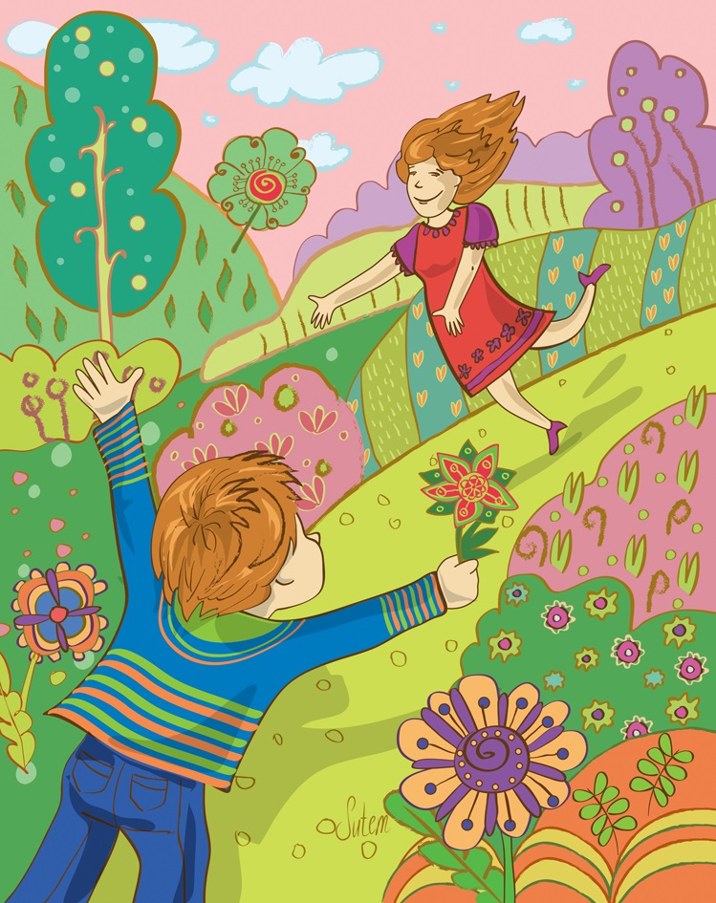

© Художник Ольга Сутемьева, 2016

**ДЕЙСТВУЮЩИЕ ЛИЦА:**

**Взрослые:** Ведущий, Фея

**Дети:** Звездочка, Осень, Дождик

Задачи:

* расширить представление о празднике День матери;
* способствовать формированию у детей значимости слова «мама»;
* развивать творческое воображение, интонационную выразительность речи;
* совершенствовать умение двигаться под музыку в соответствии с ее темпом, ритмом и характером;
* содействовать улучшению детско-родительских отношений;
* воспитывать у детей доброжелательное отношение друг к другу.

Предварительная работа:

* провести беседу с детьми об истории и традициях празднования Дня матери в разных странах;
* разучить стихи по теме праздника;
* разучить песни, танцы, игры согласно сценарию праздника;
* провести занятие по аппликации «Цветы для мамы».

Оборудование: проектор; глобус; видеозапись с посланием Феи; звездочки (по количеству девочек); целлофановая шапочка и султанчик (для Дождика).

**27 НОЯБРЯ (ДАТА ДЛЯ 2016 Г.) – ДЕНЬ МАТЕРИ В РОССИИ**

Впервые праздник День матери провела учитель русского языка и литературы школы № 228 г. Баку Э.Д. Гусейнова 30 октября 1988 г. Тогда же было принято обращение с призывом сделать праздник ежегодным. Текст обращения и сценарий мероприятия опубликовали периодические издания. Традицию подхватили другие школы. Постепенно праздник стал всенародным.

Официально День матери был утвержден Указом Президента России Б.Н. Ельциным 30 января 1998 г. и отмечается в последнее воскресенье ноября. Цель праздника – поддержать традиции бережного отношения к женщине, закрепить семейные устои, отметить значение матери в жизни каждого человека.

В нашей стране в День матери проходит Всероссийская социальная акция «Мама, я тебя люблю!» Символ акции – незабудка. Согласно поверьям, этот цветок обладает чудесной силой возвращать память людям, забывшим своих родных и близких.

*(Под песню «Мама» (муз. и сл. А. Петряшевой) дети входят в музыкальный зал и становятся полукругом.)*

Ведущий:  
Листва давно уже опала,  
Снежок лежит, мы ждем зимы.  
Ну а сегодня в нашем зале  
Поздравить мам своих хотим.

1-й ребенок:  
Наши бабушки и мамы,  
С праздником вас поздравляем.  
В этот день, осенний, хмурый,  
Счастья, долгих лет желаем.

2-й ребенок:  
Сегодня песня наша  
Особенно прекрасна,  
Ее споем мы вместе,  
Нет ее чудесней.

*(Дети исполняют песню «Для мам и бабушек» (муз. и сл. А. Григорьевой). Затем два мальчика остаются в центре зала, остальные дети садятся на стулья.)*

1-й мальчик:  
Мы подарим вам улыбку,  
Мы подарим вам цветы,  
К цветам приложим мы открытку:  
«Пусть сбудутся ваши мечты!»

2-й мальчик:  
Цветы в подарок маме –  
Прекрасная идея!  
Но где же нам достать их  
В этот день осенний?

Ведущий:  
Говорят, что есть одна  
На свете дальняя страна.  
Там растут чудо-цветы  
Небывалой красоты.

1-й мальчик:  
Как же нам туда попасть,  
Чтоб цветов для мам нарвать?

*(На проекторе воспроизводится видеосообщение от Феи. В руках Фея держит глобус.)*

Фея:  
Здравствуйте, ребята! Я Фея!  
Живу в стране далеких снов.  
Знаю, что вы ищете край чудо-цветов.  
Я вам, конечно, помогу,  
Как в страну попасть, скажу.  
Волшебный глобус возьмите,  
Заклинание произнесите:  
«Кручу, верчу, в страну чудо-цветов попасть хочу!» –  
И тихонько покрутите.

Ведущий: Спасибо, добрая Фея! Пора отправляться в путь.

*(Мальчики садятся на стулья.)*

Ведущий: Давайте скажем вместе волшебные слова.

Дети: Кручу, верчу, в страну чудо-цветов попасть хочу!

*(Ведущий крутит глобус, звучит волшебная музыка (по выбору музыкального руководителя). В зал входит Звездочка.)*

Звездочка:  
Как много гостей, как много детей.  
На празднике я становлюсь все светлей!

Ведущий:  
Здравствуй, Звездочка, скажи,  
Где же очутились мы?

Звездочка:  
Вы в звездной стране –  
Самой прекрасной на свете!  
Здесь звезды танцуют с тобой, как во сне,  
Дарят улыбки планете.

*(Под песню «Маленький принц» (муз. М. Таривердиева, сл. Н. Добронравова) девочки исполняют танец со звездами.)*

Ведущий:  
Вы, звезды, светите на небе,  
Может, видели вы где-то  
Страну чудо-цветов?

Звездочки:  
Увы, не видели ее  
И не слыхали ничего.

Ведущий:  
Спасибо, звездочки, летите  
И нам волшебный свет дарите.  
Давайте, ребята, глобус возьмем,  
Слова заветные произнесем.

Дети: Кручу, верчу, в страну чудо-цветов попасть хочу!

*(Ведущий крутит глобус, звучит волшебная музыка (по выбору музыкального руководителя). В зал входит Осень.)*

Ведущий: Ребята, мы попали с вами в Осеннюю страну. Здравствуй, милая Осень!

Осень: Здравствуйте, гости дорогие! Вижу, что устали вы.

Ведущий: Да, мы уже давно в пути. А давайте мы все вместе поиграем.

**Игра «Осень спросим»**[**1**](https://e.stvospitatel.ru/article.aspx?aid=505647#F01) **(автор – Е. Благинина)**

Ведущий, Осень и дети ведут диалог.

Ведущий:  
Здравствуй, Осень!  
Здравствуй, Осень!  
Хорошо, что ты пришла.  
У тебя мы, Осень, спросим:  
«Что в подарок принесла?»

Осень: Принесла я вам муки –

Дети: Значит, будут пирожки!

Осень: Принесла вам гречки.

Дети: Каша будет в печке!

Осень: Принесла вам овощей.

Дети: И для каши, и для щей!

Осень: А уж яблоки что мед!

Дети: На варенье, на компот!

Осень: Принесла я меду! Полную колоду!

Ведущий:  
Ты и яблок, ты и меду,  
Ты и хлеба принесла.  
А хорошую погоду  
Нам в подарок припасла?

Осень: Дождику вы рады?

Дети: Не хотим, не надо!

Выбегает Дождик, в целлофановой шапочке, с султанчиками. Дети разбегаются.  
Он пытается осалить их султанчиком.

Дождик:  
Кто под дождик попадет,  
Тот сейчас домой пойдет.

До кого Дождик дотронется, тот, «промокнув, возвращается домой» – садится на стул.  
Игра проводится несколько раз.

Ведущий:  
Осень, нам важно узнать, поверь,  
Где в страну чудо-цветов открыта дверь?

Осень:  
Про такую страну я слыхала,  
Но никогда там не бывала.

Ведущий: Спасибо, Осень милая. А нам пора отправляться в путь. Давайте скажем все вместе волшебные слова.

Дети: Кручу, верчу, в страну чудо-цветов попасть хочу!

*(Ведущий крутит глобус, звучит волшебная музыка (по выбору музыкального руководителя). В зал входит Фея.)*

Фея: Здравствуйте, дети! Здравствуйте, гости дорогие!

Дети: Здравствуйте!

Ведущий: Здравствуй, Фея, подскажи, где мы оказались?

Фея:  
Вы находитесь в стране  
Добра и красоты.  
Здесь много добрых фей,  
Они исполняют мечты.  
Знаю, мам вы поздравляете,  
Чудо-цветы подарить им желаете.  
Открою вам секрет:  
Страны чудо-цветов вовсе нет.  
Но у каждой мамы есть свои цветочки –  
Это вы, сыночки и дочки!  
Мамочки очень любят вас,  
Вы радуете их каждый день, каждый час.  
К ним вы поспешите, поцелуйте, обнимите,  
Как любите вы их, скорее расскажите!

Ведущий: Спасибо, Фея! Дети, нам пора отправляться к вашим мамам. Давайте скажем все вместе…

Дети: Кручу, верчу, к маме вернуться хочу!

*(Под музыкальную композицию П. Мория «Токатта» дети выстраиваются полукругом.)*

1-й ребенок:  
Не страшна мне непогода,  
Мама мой хранит покой,  
Устранит она невзгоды  
Теплой, ласковой рукой.

2-й ребенок:  
Не нашли живых цветов  
Средь поздней осени даров.  
Но песенку исполнить  
Для вас мы поспешим.  
Воспеть цветы в душе у вас  
Мы с радостью хотим!

*(Дети исполняют песню «Цветы для мамы» (авт. – Ю. Верижников).)*

+

3-й ребенок:  
В ноябре найти цветы –  
Сложная задача!  
Мы об этом знали  
И сделали их сами.

*(Дети под музыку (по выбору музыкального руководителя) дарят мамам цветочные аппликации.)*